**ZAŁĄCZNIK NR 10 DO SWZ**

**Schemat nr 3 Zestaw drenów „na pompę” bez filtra** **(Pakiet 31)**

**1.Linia na pompę rolkową.**

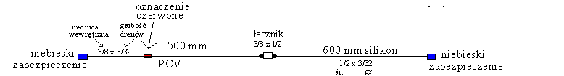

**2. Linia ssakowa na pompę** :

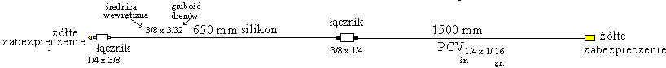



**3. Szant tętniczy**

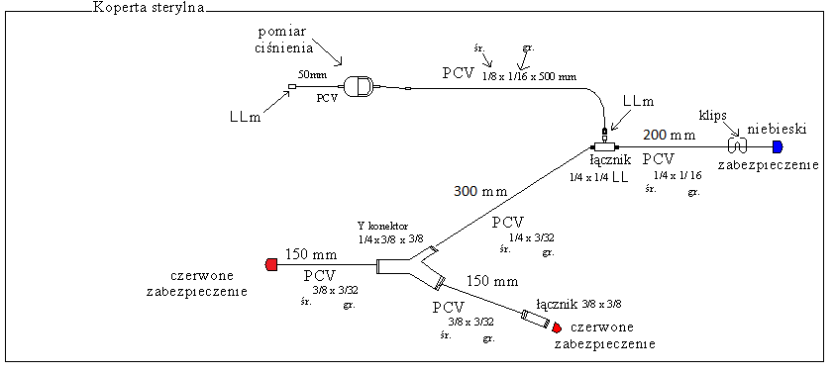

**4. Linia szybkiego spływu.**

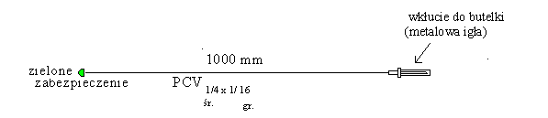 **5. Linia z filtrem do gazu**

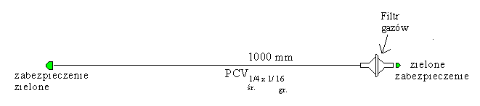

**6.Szant żylny.**

